|  |  |  |  |
| --- | --- | --- | --- |
| **COLEGIO PSICOPEDAGÓGICO EL ARTE DEL SABER – WORK GUIDE** | | | |
| **SUBJECT: English** | **GRADE: Third** | **Fourth Period.** | **Delivery Date: Oct 29/2020** |

**WHERE ARE YOU FROM?**

Bienvenidos a esta semana de estudio.

Para esta semana trabajaremos en nuestro modulo (STUDENTBOOK), las páginas **59,60, 67, 68, 71.**

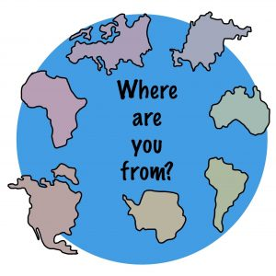

Las realizaremos en nuestro encuentro virtual, haciendo ejercicios de listening, Reading and writing, no falles, después de la clase sube las evidencias de todo lo trabajado: módulo e imagen del barco a plataforma Nota Escolar.